

2016年第9期
（总第25期）

市争创全国文明城市指挥部办公室 2016年10月8日

【创建动态】
省级文明城市测评组赴天长开展实地测评督查

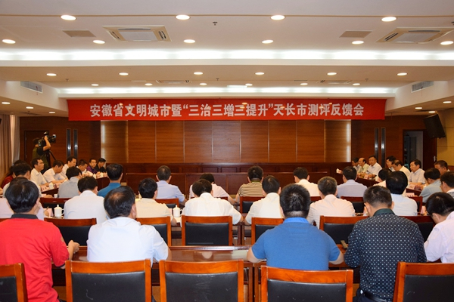
9月22—23日，省级文明县城第三测评组赴天长市开展文明城市暨“三治三增三提升”工作实地测评和现场督查。23日上午，召开了天长市测评反馈会，对天长市考评中发现的问题进行情况反馈。
考评组认为，天长市委、市政府高度重视创建工作，瞄准两大目标，推进“四个提升”，建设美丽天长，把争创全国文明城市作为一项最大的利民惠民工程，高起点、高标准、高要求，精心部署、周密安排、整体推进，不断提升城市实力和品位、改善居民生活环境和质量、提高市民文明素质、加快城乡一体化，城市形态俊美、环境整洁干净、公益宣传氛围浓厚、居民热情友善，不愧为“安徽东大门”的形象大使。同时，城镇规划建设管理工作始终保持高昂的工作干劲，持续发力，规划编制有序开展，市政建设快马加鞭，城市管理日益规范，城镇规划建设管理水平明显提高。同时，也指出了文明县城创建和城镇规划建设管理方面存在的问题，主要表现在三个方面：一是城市管理需要精细入微；二是重点部位督查督办需要精准到位；三是重点工作部署落实需要精益求精。对以上提出的问题，希望天长能举一反三，认真查摆，制定具体的整改措施，明确整改期限，限期整改到位。
市委书记金维加在反馈会上作了表态讲话，市长朱大纲主持会议。

天长市召开创建全国文明城市表彰暨再推进

动员大会

9月12日，天长市召开创建全国文明城市表彰暨再推进动员大会。市委书记金维加出席会议并讲话，市长朱大纲主持会议，市委副书记贺家平作创建工作报告，市委常委、宣传部长张宏生宣读《关于表彰2015年度争创全国文明城市工作先进单位和个人的决定》。

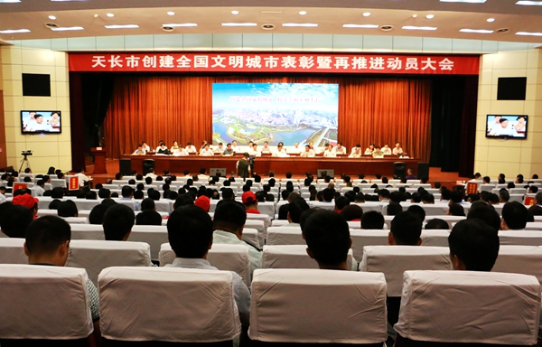
市委书记金维加指出：创建没有“退路”，要志在必得；创建没有“捷径”，必须脚踏实地；创建没有“例外”，必须合力共为。会上，市委市政府对2015年度争创全国文明城市工作中的先进单位和个人进行了表彰。

贺家平率团赴马鞍山、宁国等地考察文明创建工作

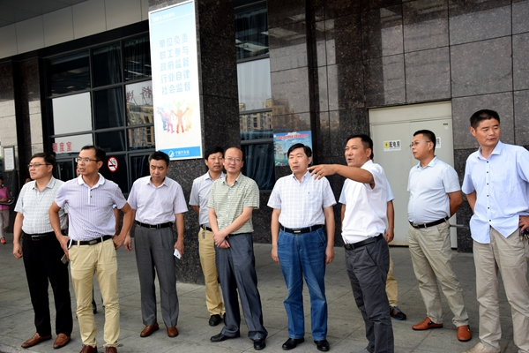
为了学习和借鉴创建全国文明城市工作的先进经验，进一步深化创建理念，理清创建思路，优化创建举措，9月13日-14日，天长市委副书记贺家平，市委常委、宣传部长张宏生率团赴马鞍山市、宁国市等地考察学习全国文明城市创建工作，并参加了马鞍山第二届“邻里节”活动。

天长中小学开展“向国旗敬礼”系列活动


为庆祝中华人民共和国成立67周年和纪念红军长征胜利80周年，弘扬伟大的爱国主义精神和长征精神，国庆前夕，天长市教体局组织广大中小学生开展“向国旗敬礼”网上签名寄语活动。
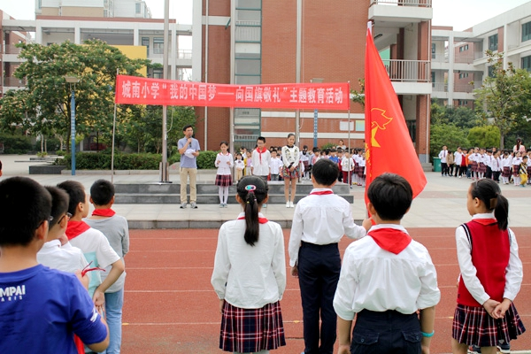
9月26日，城南小学开展“向国旗敬礼” 宣传教育活动。在会上带领全校师生重温了社会主义核心价值观和中国梦内涵，强调并号召同学们，要深入学习和弘扬伟大的爱国主义精神和抗战精神，从小培养热爱祖国、热爱人民、热爱中国共产党的情感，树立起建设祖国、实现“中国梦”而努力学习的使命感和责任感。

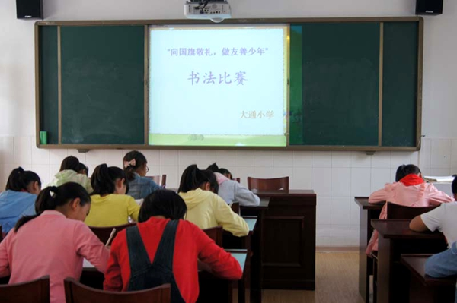
大通小学举行了“向国旗敬礼 做友善少年”硬笔书法比赛。本次硬笔书法比赛，旨在大力弘扬民族文化，传承书法艺术，搭设展示学生书法才能的平台，丰富校园文化生活，提高学生综合素质。

【文明播报】
★ 9月20日上午，天长市召开了创建第二届省级文明示范市迎检工作调度会，会议传达了市委书记金维加在9月18日天长创城迎检调度会上的重要讲话精神，部署安排了创城体系中各点位迎检工作。市委常委、宣传部长张宏生，副市长陈学文出席会议。
★ 近日,2016年第二季度19名“天长好人”已经公开评选投票产生。二季度好人评选通过各地群众推荐、党委（党组）审核、公示推报等环节，报市文明办初审，确定了33名候选人。再经评选委员会投票评选，市纪委、卫计委、综治办、人行等相关单位征求意见把关，并向社会公示，接受监督，最终产生了19名二季度“天长好人”。

★ 为深入开展“两学一做”学习教育，积极参与创建全国文明城市工作。近日，市委常委、市人武部政委何学军带领市场监督管理局、商务局、安全生产监督管理局的负责同志前往天长街道土城社区开展“包区联户，共创共享”当先锋树新风活动。

报：省文明办、滁州市文明办，市几个班子领导
发：各镇、天长街道，市直各单位。

